Отчёт по лабораторной работе №7
  - Дискретно-событийное моделирование: M/M/c и модель Росса
Глущенко Евгений Игоревич
2026-05-15
Содержание

1. Цель работы
Изучить дискретно-событийное моделирование на примере системы массового обслуживания M/M/c и модели отказов с ремонтом Росса, реализовать оба сценария на Julia, провести базовые и параметрические эксперименты, а также подготовить воспроизводимые отчётные материалы.
Исполнитель работы: Глущенко Евгений Игоревич.
Группа: НФИбд-01-23.
Студенческий билет: 1132239110.

2. Задание
В лабораторной работе требовалось:
- Создать рабочий каталог и оформить проект в структуре DrWatson.
- Реализовать модель M/M/c и модель Росса на Julia.
- Перенести сценарии в literate-формат.
- Сформировать clean-скрипты, markdown-документы и ipynb-ноутбуки.
- Для M/M/c построить графики длины очереди, числа занятых каналов, гистограмму ожидания и сравнение с аналитикой.
- Для модели Росса реализовать несколько ремонтников, собрать статистику времени до отказа и сравнить моделирование с аналитическим расчётом.
- Выполнить параметрические исследования и включить их результаты в отчёт.

3. Теоретическое введение

3.1 Система массового обслуживания M/M/c
Система M/M/c относится к классическим моделям теории массового обслуживания [1]. Обозначение M/M/c означает:
- входящий поток заявок является пуассоновским с интенсивностью lambda;
- времена обслуживания независимы и имеют экспоненциальное распределение с параметром mu;
- обслуживание выполняется c параллельными каналами;
- дисциплина обслуживания — FIFO.
Коэффициент загрузки системы определяется как
$$ρ=\frac{λ}{cμ}.$$
При rho < 1 существуют стационарные характеристики, которые в работе вычисляются через формулы Эрланга:
$$a=\frac{λ}{μ},$$
$$P_{0}={\left(\sum_{n=0}^{c−1}{\frac{a^{n}}{n!}}+\frac{a^{c}}{c!(1−ρ)}\right)}^{−1},$$
$$P_{wait}=\frac{a^{c}}{c!(1−ρ)}P_{0},$$
$$L_{q}=P_{wait}\frac{ρ}{1−ρ}, W_{q}=\frac{L_{q}}{λ}, W=W_{q}+\frac{1}{μ}, L=λW.$$
Эти значения используются как аналитическая база для сравнения с имитационным экспериментом.

3.2 Модель Росса
Модель Росса рассматривает систему из N работающих машин и S резервных машин. Отказы происходят случайно, а неисправные элементы восстанавливаются ремонтниками. Если в момент отказа свободных резервов уже нет, система считается отказавшей [2].
В реализации работы приняты следующие допущения:
- каждая рабочая машина имеет одинаковое среднее время до отказа tau_f;
- время ремонта подчиняется экспоненциальному распределению со средним tau_r;
- число ремонтников равно repairers;
- одновременно может выполняться не более repairers ремонтов, остальные неисправности ждут в очереди.
Для аналитической оценки используется система линейных уравнений по числу доступных резервов k = 0, \dots, S:
$$α=\frac{N}{τ_{f}}, β_{k}=\frac{min(repairers,S−k)}{τ_{r}},$$
$$(α+β_{k})T_{k}=1+αT_{k−1}+β_{k}T_{k+1},$$
где T_k — ожидаемое время до отказа системы при наличии k резервов, а граничное условие T_{-1}=0 соответствует уже наступившему отказу. В коде эта система решается как линейная алгебраическая задача.

3.3 Воспроизводимая организация проекта
Структура вычислительного проекта построена на DrWatson.jl [3]. Для генерации производных сценариев используются Literate.jl [4], а сами расчёты выполнены на языке Julia [5]. Такой подход позволяет поддерживать единый источник сценария и автоматически получать:
- исполняемый clean-скрипт;
- markdown-документ;
- Jupyter notebook;
- итоговые графики и таблицы.

4. Выполнение лабораторной работы

4.1 Структура проекта
Рабочий каталог лабораторной работы имеет следующий состав:
- project/src/QueueingModels.jl — модуль с аналитическими формулами, моделями и графиками;
- project/scripts/mmc.jl — базовый сценарий M/M/c;
- project/scripts/mmc_parameters.jl — параметрический сценарий M/M/c;
- project/scripts/ross.jl — базовый сценарий модели Росса;
- project/scripts/ross_parameters.jl — параметрический сценарий модели Росса;
- project/scripts/tangle.jl — генератор literate-артефактов;
- project/data/ — таблицы результатов;
- project/plots/ — итоговые графики;
- project/docs/ — сгенерированные markdown-материалы;
- project/notebooks/ — сгенерированные ipynb-файлы;
- report/ и presentation/ — оформление отчёта и презентации на Quarto.
Число сформированных основных артефактов:
- mmc_customers.csv — 5000 строк данных о заявках;
- mmc_events.csv — 15000 событий;
- mmc_parameter_scan.csv — 18 сценариев;
- ross_events_sample.csv — 10946 событий демонстрационного прогона;
- ross_runs.csv — 300 независимых запусков;
- ross_parameter_scan.csv — 12 сценариев;
- docs/ — 4 markdown-файла;
- notebooks/ — 4 исполняемых notebook-файла.

4.2 Основные команды воспроизведения
Базовая последовательность команд для выполнения лабораторной работы выглядит так:
cd ~/labs/lab07/project
~/.juliaup/bin/julia --project=. -e 'using Pkg; Pkg.instantiate()'
~/.juliaup/bin/julia --project=. -e 'include("scripts/mmc.jl")'
~/.juliaup/bin/julia --project=. -e 'include("scripts/mmc_parameters.jl")'
~/.juliaup/bin/julia --project=. -e 'include("scripts/ross.jl")'
~/.juliaup/bin/julia --project=. -e 'include("scripts/ross_parameters.jl")'
~/.juliaup/bin/julia --project=. scripts/tangle.jl
Отдельный локальный файл с командами для записи видео вынесен в commands-lab07.txt.

4.2.1 Фактическое выполнение команд
На Рисунок 1 показан переход в каталог проекта и активация зависимостей Julia через Pkg.instantiate().
Рисунок 1: Инициализация Julia-проекта lab07
Скриншот подтверждает, что окружение проекта было корректно поднято, а недостающие зависимости доустановлены и предварительно скомпилированы. После этого все последующие сценарии запускались уже в одном и том же воспроизводимом окружении.

4.3 Реализация модели M/M/c

4.3.1 Аналитические характеристики
Вычисление стационарных характеристик вынесено в функцию analytic_mmc_metrics:
function analytic_mmc_metrics(lambda::Real, mu::Real, c::Integer)
lambda_f = Float64(lambda)
mu_f = Float64(mu)
rho = lambda_f / (c * mu_f)
if rho >= 1
return (rho = rho, p0 = NaN, pwait = NaN, lq = Inf, wq = Inf, w = Inf, l = Inf)
end
a = lambda_f / mu_f
sum_terms = sum((a^n) / factorial(big(n)) for n in 0:(c - 1))
tail_term = (a^c) / (factorial(big(c)) * (1 - rho))
p0 = 1 / Float64(sum_terms + tail_term)
pwait = Float64((a^c) / (factorial(big(c)) * (1 - rho))) * p0
lq = pwait * rho / (1 - rho)
wq = lq / lambda_f
w = wq + 1 / mu_f
l = lambda_f * w
return (rho = rho, p0 = p0, pwait = pwait, lq = lq, wq = wq, w = w, l = l)
end
Если rho >= 1, функция корректно помечает сценарий как нестационарный через бесконечные значения характеристик очереди.

4.3.2 Имитационный алгоритм
Сама модель M/M/c реализована на уровне событий прибытия, начала обслуживания и выхода из системы:
if process_arrival
customer_id = next_customer_id
next_customer_id += 1
time = next_arrival
arrival_time[customer_id] = time
service_time[customer_id] = rand(rng, service_dist)
if busy_servers < c
sid = findfirst(!, server_busy)
server_busy[sid] = true
busy_servers += 1
service_start[customer_id] = time
wait_time[customer_id] = 0.0
departure_time[customer_id] = time + service_time[customer_id]
else
push!(queue, customer_id)
end
else
time = next_departure
customer_id = server_customer[departure_server]
departed_customers += 1
server_busy[departure_server] = false
busy_servers -= 1
...
end
Дополнительно в реализации введён параметр warmup_customers, позволяющий исключить начальный переходный участок из расчёта средних значений.

4.4 Базовый эксперимент M/M/c
Для базового сценария использованы параметры:
- lambda = 0.9;
- mu = 0.5;
- c = 2;
- num_customers = 5000;
- seed = 123;
- warmup_customers = 500.
Сценарий scripts/mmc.jl формирует:
- data/mmc_customers.csv;
- data/mmc_events.csv;
- data/mmc_summary.csv;
- plots/mmc_queue_length.png;
- plots/mmc_busy_servers.png;
- plots/mmc_wait_histogram.png;
- plots/mmc_analytic_vs_simulation.png.
Вывод базового запуска:
M/M/c baseline experiment completed
customers: 5000
mean wait: 8.3449
utilization: 0.8989
На Рисунок 2 показан фактический запуск базового сценария M/M/c в терминале.
Рисунок 2: Запуск базового сценария scripts/mmc.jl
Основные численные результаты приведены в Таблица 1.
Таблица 1: Сводка базового эксперимента M/M/c
lambda | mu | c | rho | analytic_wq | sim_wq | analytic_lq | sim_lq | analytic_pwait | sim_pwait | sim_utilization
0.9 | 0.5 | 2 | 0.9 | 8.526 | 8.345 | 7.674 | 7.618 | 0.853 | 0.856 | 0.899

На Рисунок 3 показана длина очереди во времени.
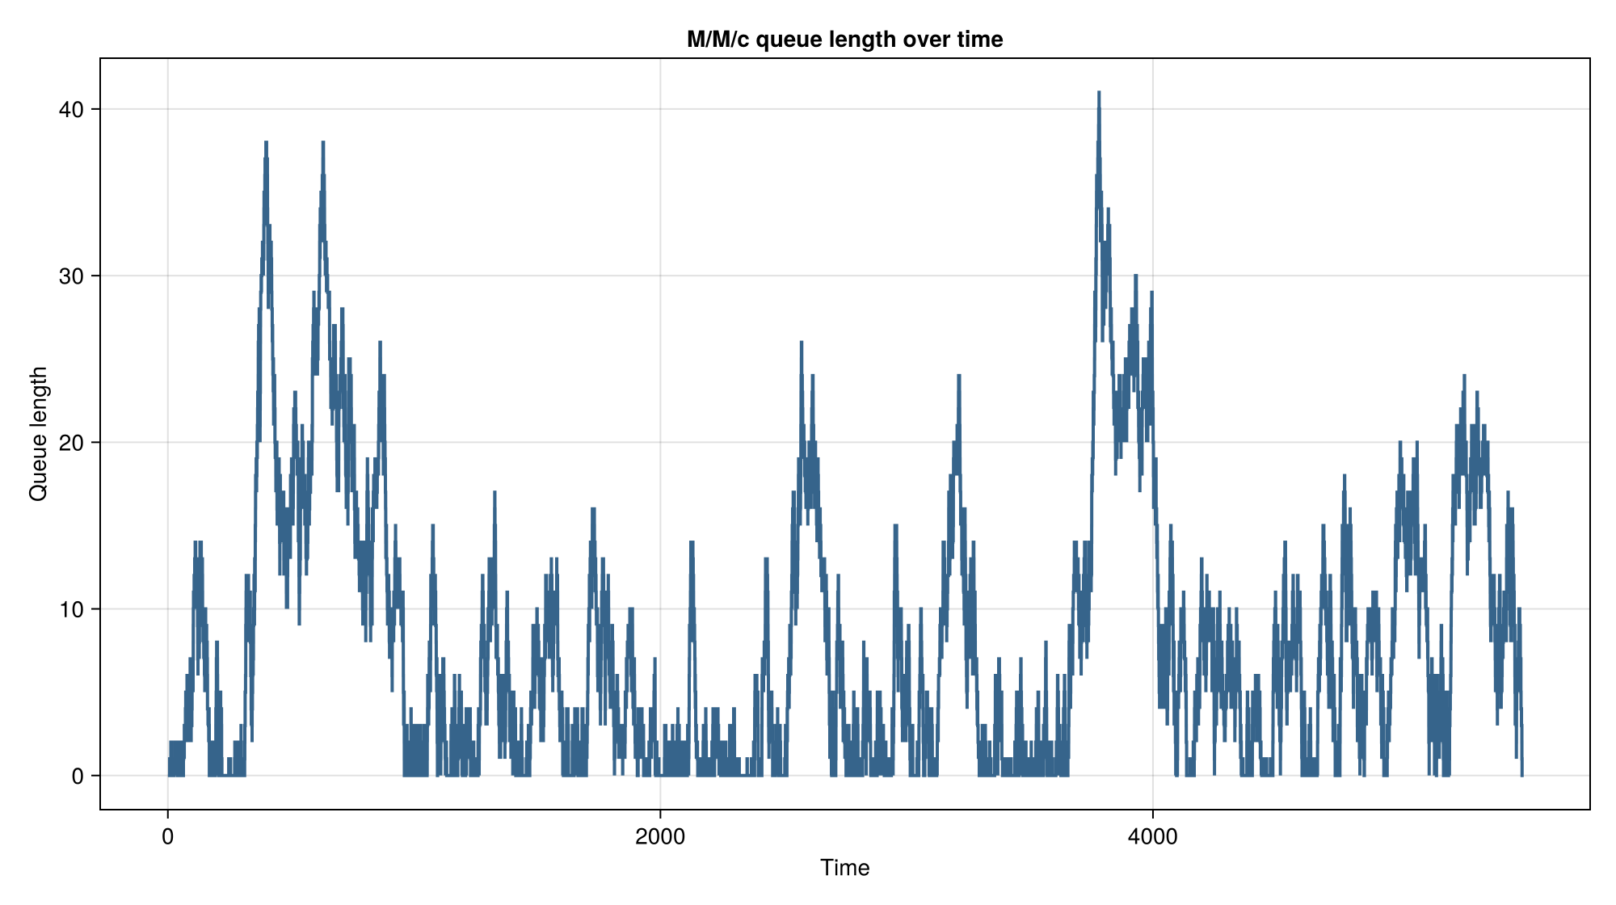
Рисунок 3: Длина очереди в базовом сценарии M/M/c
График демонстрирует выраженные колебания очереди при высокой загрузке rho = 0.9. Очередь не расходится, но регулярно принимает двузначные значения, что соответствует работе системы вблизи границы устойчивости.
На Рисунок 4 показано число занятых каналов обслуживания.
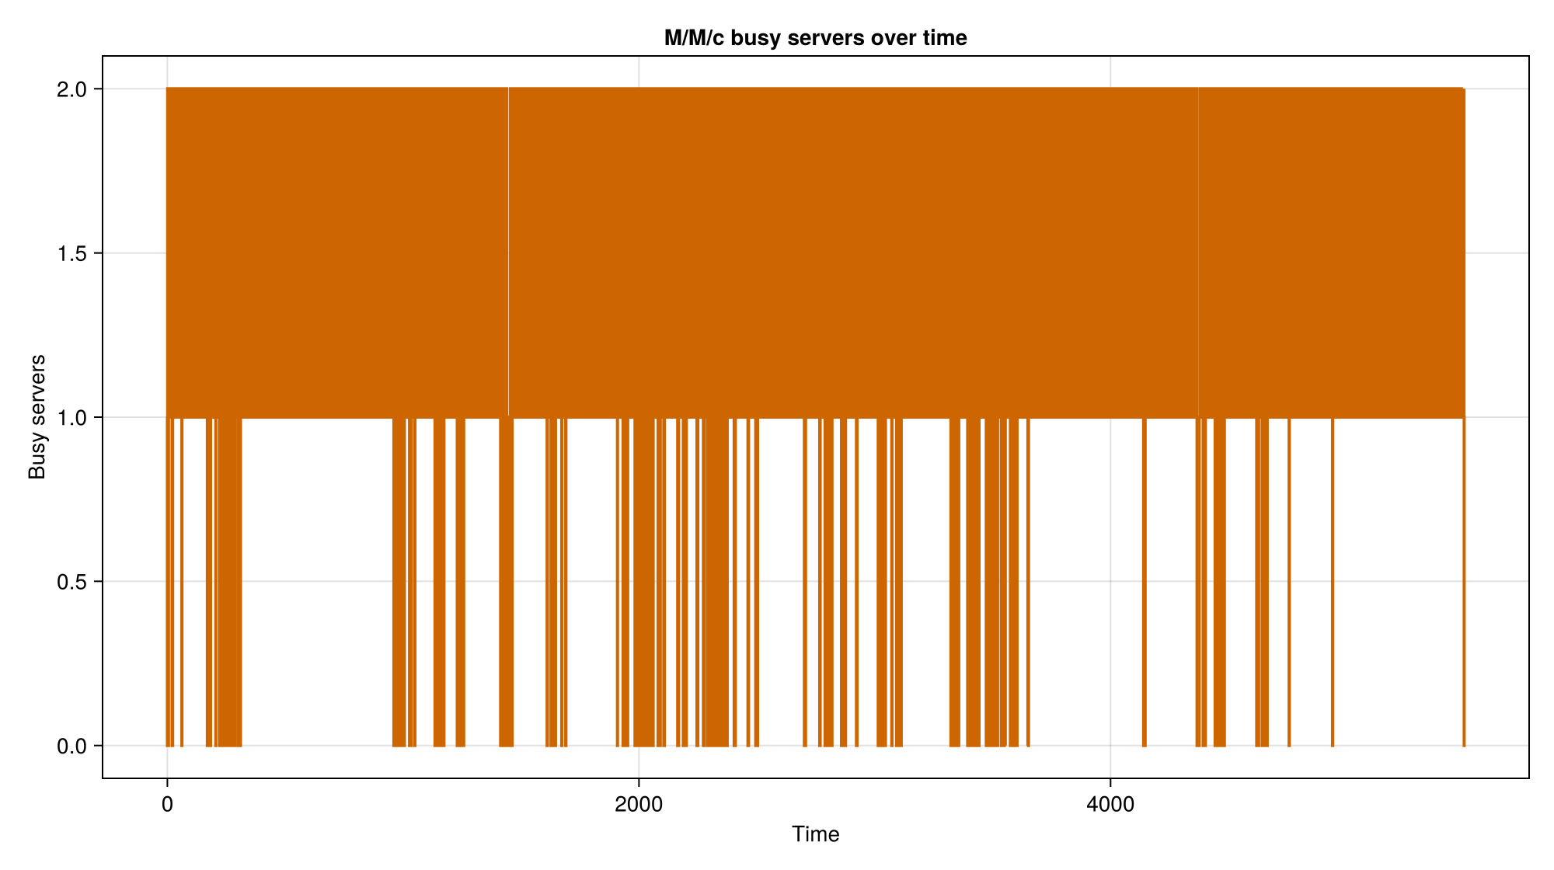
Рисунок 4: Число занятых каналов в базовом сценарии M/M/c
Большую часть времени оба канала заняты. Это согласуется с оценкой загрузки 0.8989, то есть почти 90% полезного времени каждый канал находится в работе.
На Рисунок 5 показана гистограмма времени ожидания.
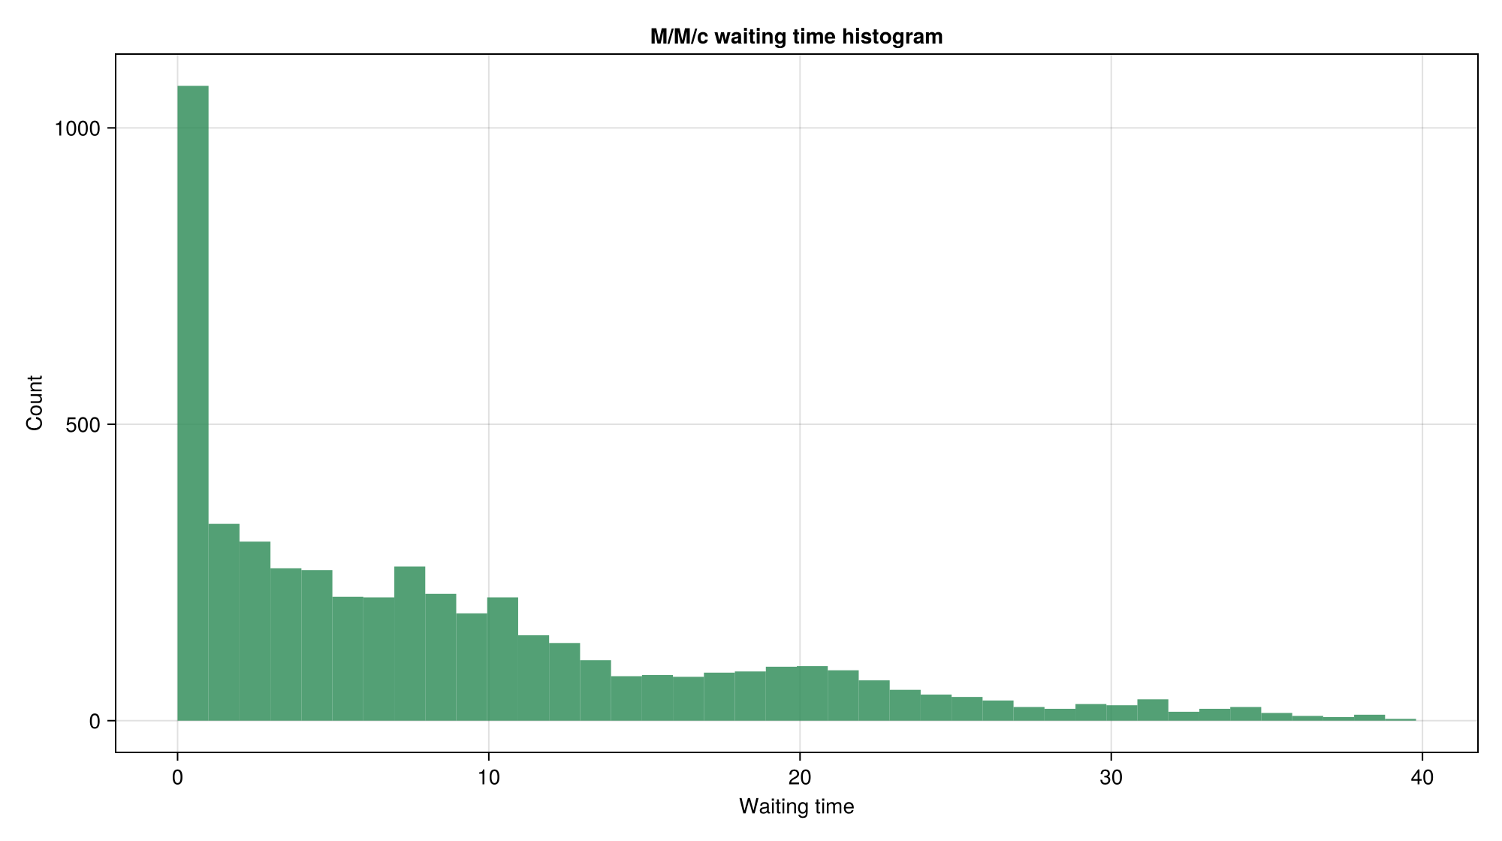
Рисунок 5: Гистограмма времени ожидания в очереди
Распределение ожидания имеет длинный правый хвост: заметная часть заявок обслуживается быстро, но в периоды перегрузки отдельные заявки проводят в очереди существенное время.
На Рисунок 6 показано сравнение аналитических и имитационных характеристик.
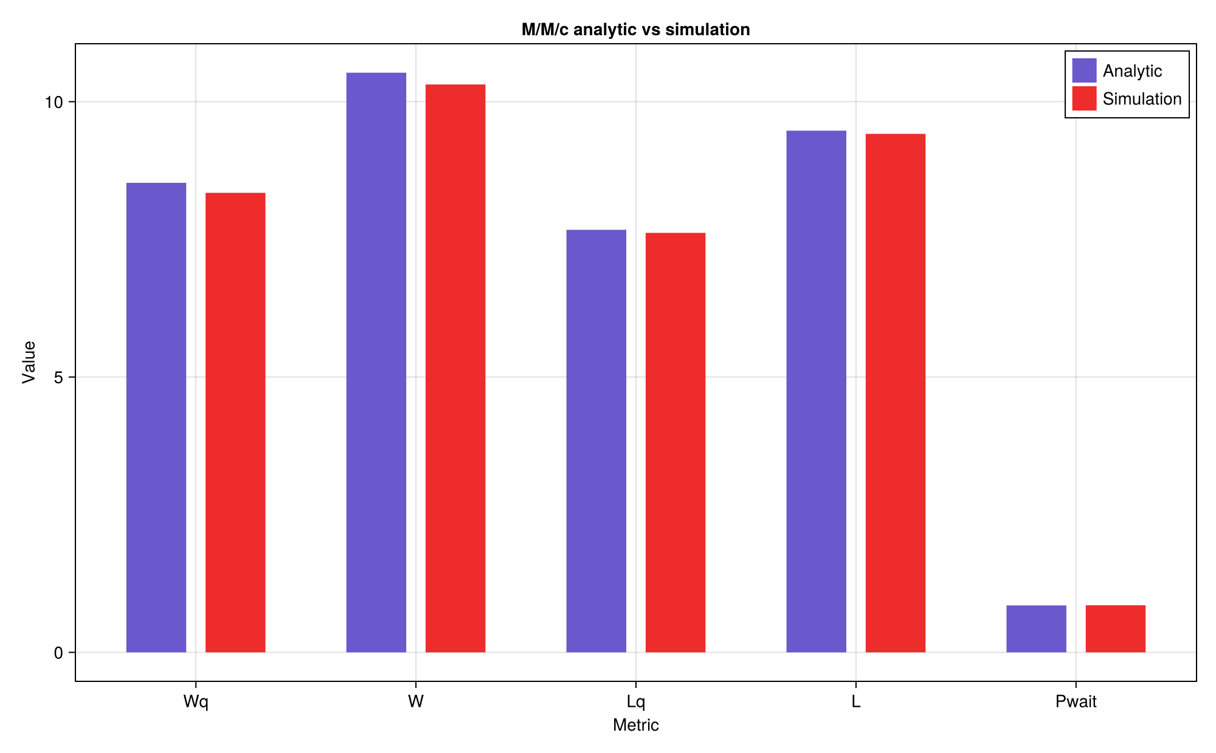
Рисунок 6: Сравнение аналитики и имитации для базового сценария M/M/c
Для базового сценария имитационные оценки хорошо согласуются с аналитикой. Это особенно важно для W_q и L_q, поскольку именно эти величины наиболее чувствительны к режиму загрузки системы.

4.4.1 Фрагмент таблицы заявок mmc_customers.csv
Первые строки таблицы заявок приведены в Таблица 2.
Таблица 2: Первые строки mmc_customers.csv
id | arrival_time | service_start | departure_time | wait_time | service_time | system_time | server_id
1 | 0.145 | 0.145 | 0.953 | 0.000 | 0.808 | 0.808 | 1
2 | 1.100 | 1.100 | 1.235 | 0.000 | 0.135 | 0.135 | 1
3 | 1.167 | 1.167 | 2.261 | 0.000 | 1.094 | 1.094 | 2
4 | 3.246 | 3.246 | 4.663 | 0.000 | 1.417 | 1.417 | 1
5 | 5.091 | 5.091 | 6.565 | 0.000 | 1.474 | 1.474 | 1
6 | 6.233 | 6.233 | 11.540 | 0.000 | 5.307 | 5.307 | 2

4.4.2 Фрагмент журнала событий mmc_events.csv
Начало журнала событий приведено в Таблица 3.
Таблица 3: Начало журнала событий mmc_events.csv
time | event | customer_id | queue_length | busy_servers | system_size
0.145 | arrival | 1 | 0 | 1 | 1
0.145 | service_start | 1 | 0 | 1 | 1
0.953 | departure | 1 | 0 | 0 | 0
1.100 | arrival | 2 | 0 | 1 | 1
1.100 | service_start | 2 | 0 | 1 | 1
1.167 | arrival | 3 | 0 | 2 | 2
1.167 | service_start | 3 | 0 | 2 | 2
1.235 | departure | 2 | 0 | 1 | 1

Журнал отражает трёхтипную логику модели: прибытие заявки, начало обслуживания и завершение обслуживания. На раннем участке очереди ещё нет, а оба канала заполняются по мере поступления заявок.

4.5 Параметрическое исследование M/M/c
В сценарии scripts/mmc_parameters.jl исследование выполняется на сетке:
- lambdas = [0.3, 0.6, 0.9];
- channels = 1:6;
- mu = 0.5;
- num_customers = 3000;
- seed = 321.
Вывод сценария:
M/M/c parameter scan completed
scenarios: 18
На Рисунок 7 показан запуск параметрического исследования M/M/c.
Рисунок 7: Запуск сценария scripts/mmc_parameters.jl
Выбранные строки таблицы mmc_parameter_scan.csv приведены в Таблица 4.
Таблица 4: Выбранные строки mmc_parameter_scan.csv
lambda | c | rho | analytic_wq | sim_wq | sim_utilization
0.3 | 1 | 0.6 | 3.000 | 3.078 | 0.579
0.3 | 2 | 0.3 | 0.198 | 0.194 | 0.294
0.3 | 3 | 0.2 | 0.021 | 0.021 | 0.204
0.6 | 1 | 1.2 | Inf | 333.856 | 0.999
0.6 | 2 | 0.6 | 1.125 | 1.248 | 0.610
0.6 | 3 | 0.4 | 0.157 | 0.159 | 0.410
0.9 | 1 | 1.8 | Inf | 1422.276 | 1.000
0.9 | 2 | 0.9 | 8.526 | 4.279 | 0.859
0.9 | 3 | 0.6 | 0.591 | 0.650 | 0.592

Для сценариев с c = 1 и lambda >= 0.6 система становится неустойчивой, что сразу отражается как в аналитических значениях, так и в эмпирическом росте среднего времени ожидания. Для случая lambda = 0.9, c = 2 заметна более сильная дисперсия оценки W_q, что естественно для режима, близкого к критической загрузке.
На Рисунок 8 показано изменение среднего времени ожидания по числу каналов.
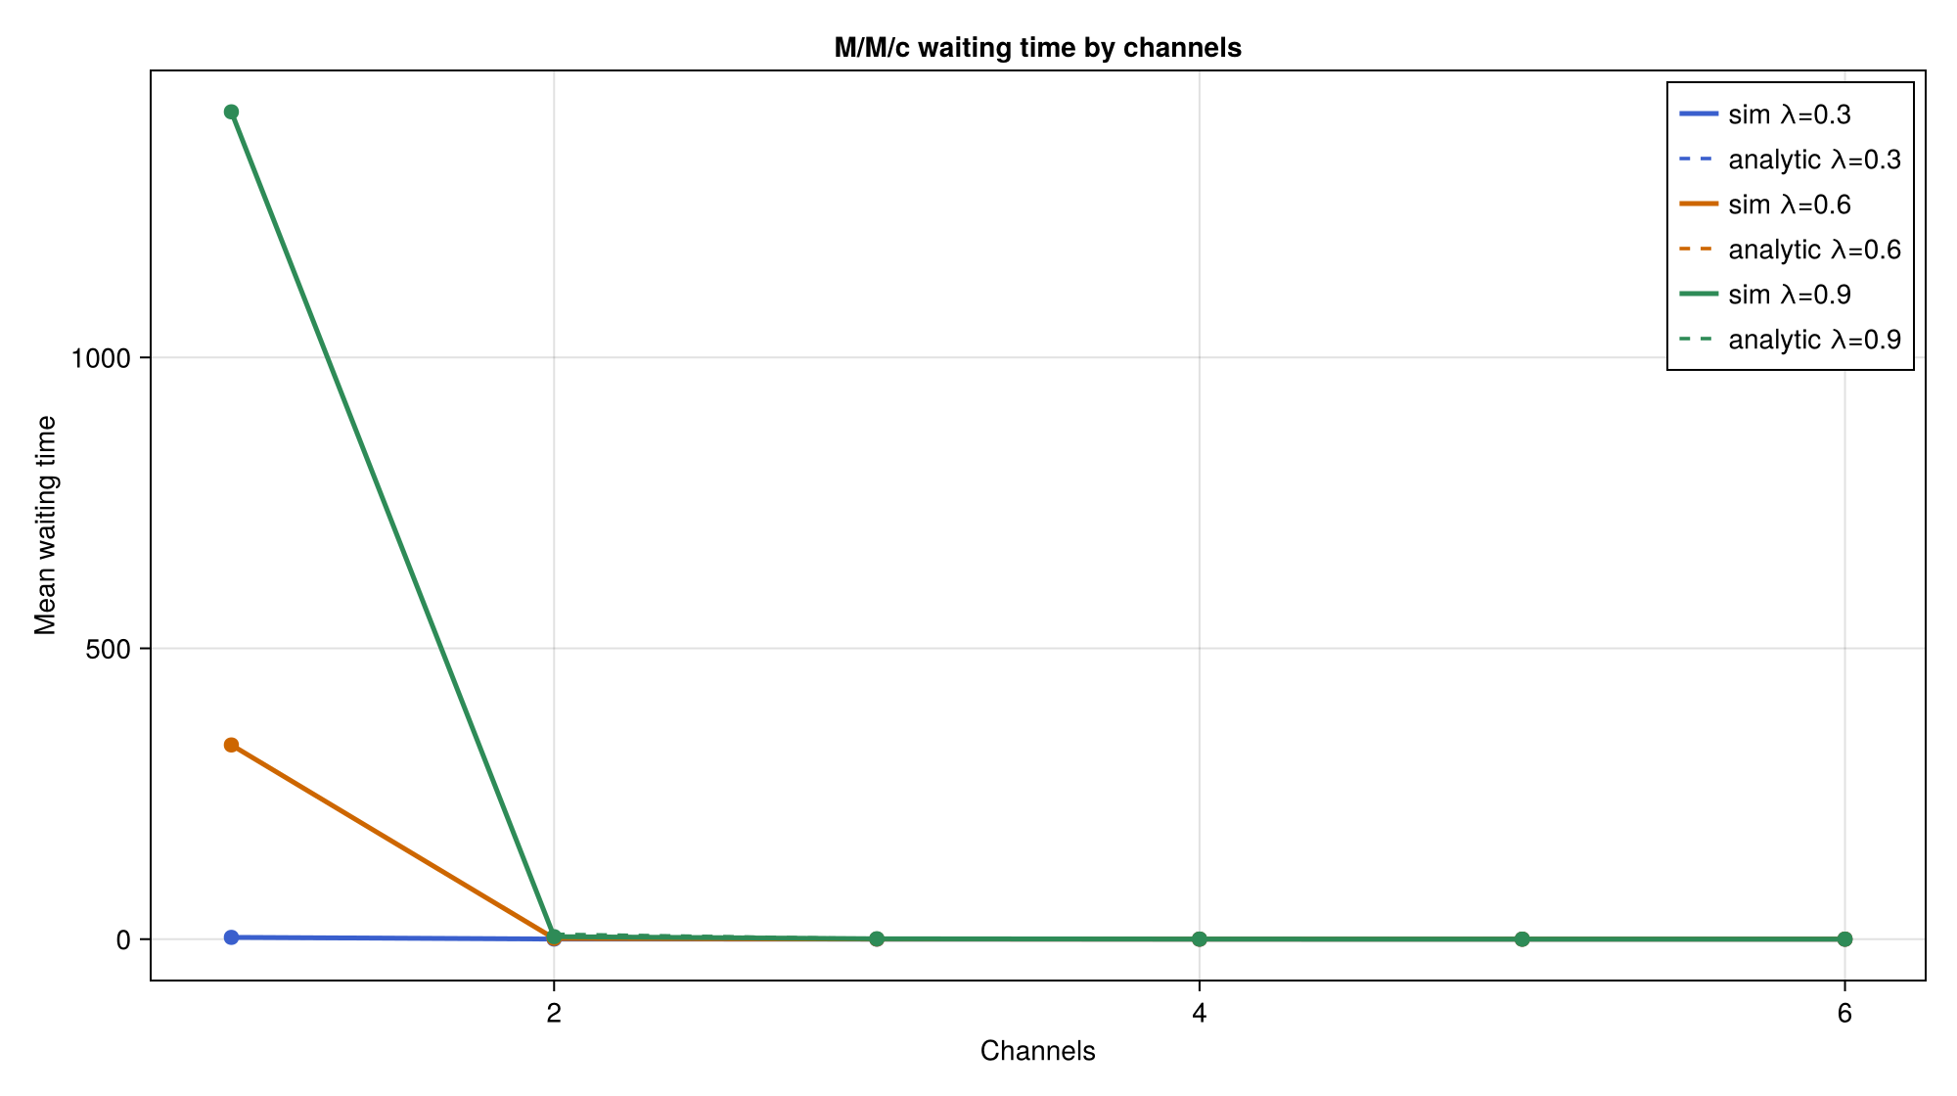
Рисунок 8: Среднее ожидание по числу каналов
Добавление каналов резко снижает время ожидания, особенно в области от c = 1 к c = 2. Далее выигрыш сохраняется, но становится менее драматичным.
На Рисунок 9 показано изменение ожидания по интенсивности входящего потока.
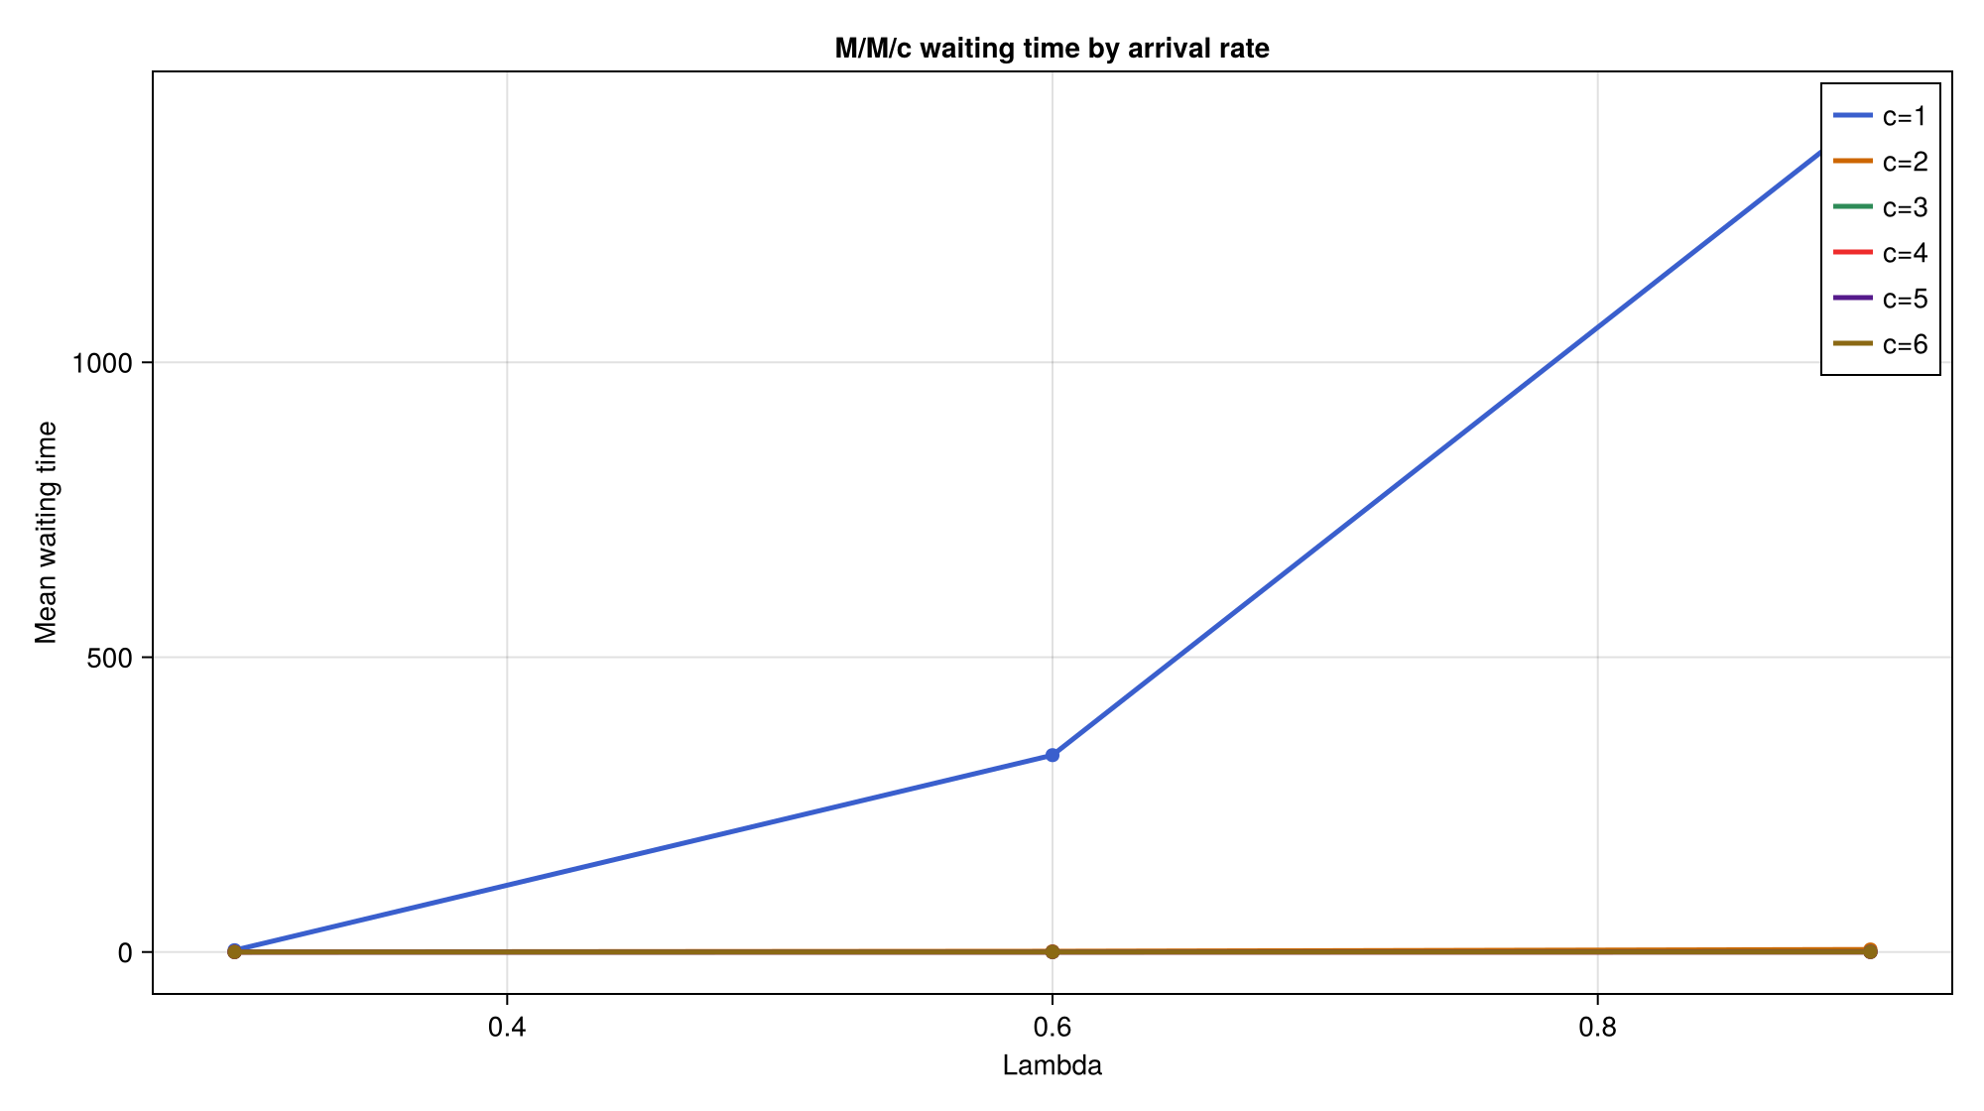
Рисунок 9: Среднее ожидание по интенсивности потока
Рост lambda при фиксированном mu быстро переводит систему в зону длинных очередей. Особенно чувствительны конфигурации с малым числом каналов.
На Рисунок 10 показана карта загрузки каналов.
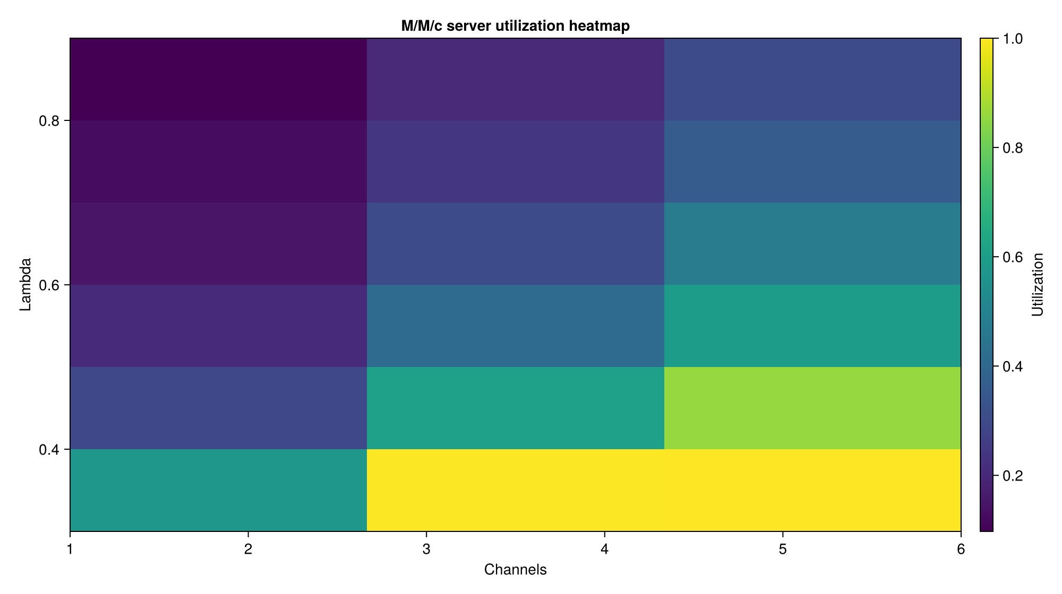
Рисунок 10: Карта загрузки каналов для M/M/c
Тепловая карта подтверждает ожидаемую закономерность: при фиксированном потоке загрузка убывает по мере роста c, а при фиксированном числе каналов возрастает вместе с lambda.

4.6 Реализация модели Росса

4.6.1 Аналитическая часть
Оценка среднего времени до отказа системы реализована через решение линейной системы:
function analytic_ross_crash_time(N::Integer, S::Integer, repairers::Integer,
mean_time_to_failure::Real, mean_repair_time::Real)
failure_rate = N / Float64(mean_time_to_failure)
nstates = S + 1
A = zeros(Float64, nstates, nstates)
b = ones(Float64, nstates)
for k in 0:S
row = k + 1
repair_rate = min(repairers, S - k) / Float64(mean_repair_time)
A[row, row] = failure_rate + repair_rate
if k > 0
A[row, row - 1] = -failure_rate
end
if k < S
A[row, row + 1] = -repair_rate
end
end
expected = A \ b
return expected[end]
end
Такая реализация хорошо согласуется с постановкой через марковскую цепь по числу доступных резервов.

4.6.2 Имитационный цикл отказов и ремонтов
Ключевая часть событийного алгоритма выглядит следующим образом:
if next_failure < next_repair - 1e-12
time = next_failure
if spares > 0
spares -= 1
broken += 1
if busy_repairers < repairers
busy_repairers += 1
push!(active_repairs, time + rand(rng, Exponential(mean_repair_time)))
else
repair_queue += 1
end
else
working -= 1
broken += 1
push!(events_internal, (..., event = "crash", ...))
break
end
else
repair_idx = argmin(active_repairs)
time = active_repairs[repair_idx]
broken -= 1
spares += 1
...
end
Таким образом модель различает два типа событий: отказ машины и завершение ремонта. Отказ без свободного резерва завершает эксперимент.

4.7 Базовый эксперимент модели Росса
Для базового сценария использованы параметры:
- N = 10;
- S = 3;
- repairers = 1;
- mean_time_to_failure = 100.0;
- mean_repair_time = 1.0;
- runs = 300;
- seed = 150.
Сценарий scripts/ross.jl формирует:
- data/ross_events_sample.csv;
- data/ross_runs.csv;
- data/ross_summary.csv;
- plots/ross_good_machines.png;
- plots/ross_spares.png;
- plots/ross_repair_queue.png;
- plots/ross_crash_time_histogram.png;
- plots/ross_simulation_vs_analytic.png;
- plots/ross_repairer_utilization.png.
Вывод базового запуска:
Ross model baseline experiment completed
mean crash time: 11937.8165
analytic crash time: 12340.0
На Рисунок 11 показан фактический запуск базового сценария модели Росса.
Рисунок 11: Запуск сценария scripts/ross.jl
Итоговая сводка приведена в Таблица 5.
Таблица 5: Сводка базового эксперимента модели Росса
N | S | repairers | runs | mean_crash_time | std_crash_time | analytic_crash_time | mean_repair_queue | repairer_utilization
10 | 3 | 1 | 300 | 11937.816 | 11916.159 | 12340.000 | 0.0120 | 0.1010

На Рисунок 12 показано число исправных машин во времени.
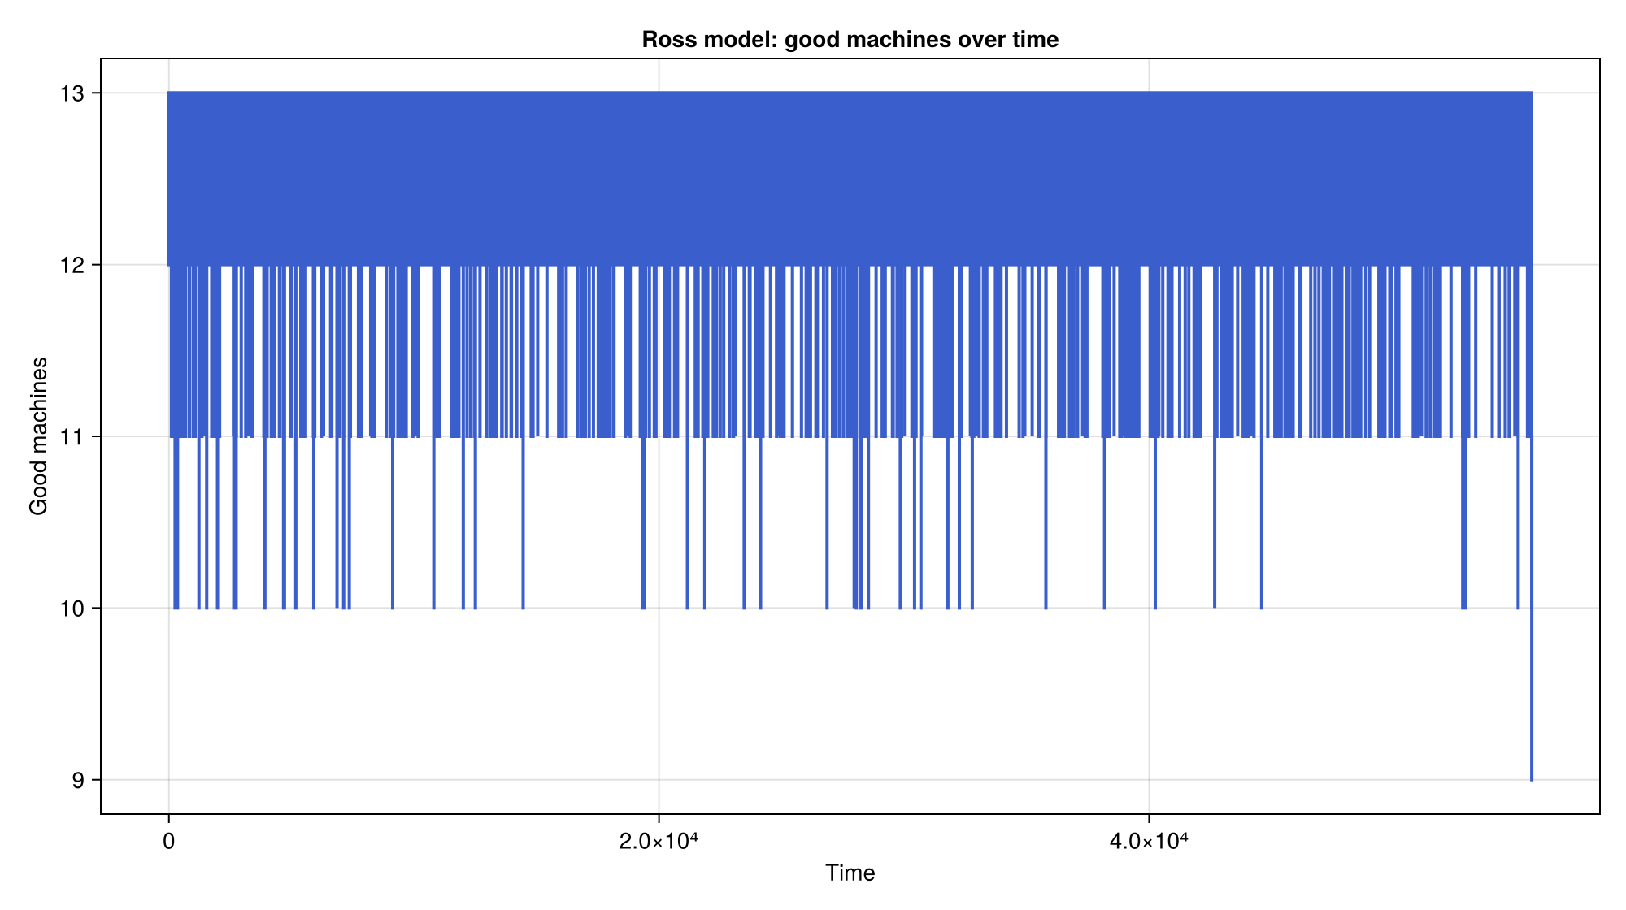
Рисунок 12: Число исправных машин в демонстрационном прогоне
Пока резервы доступны, число исправных машин удерживается на высоком уровне. Непосредственно перед отказом системы траектория резко уходит вниз.
На Рисунок 13 показана динамика резерва.
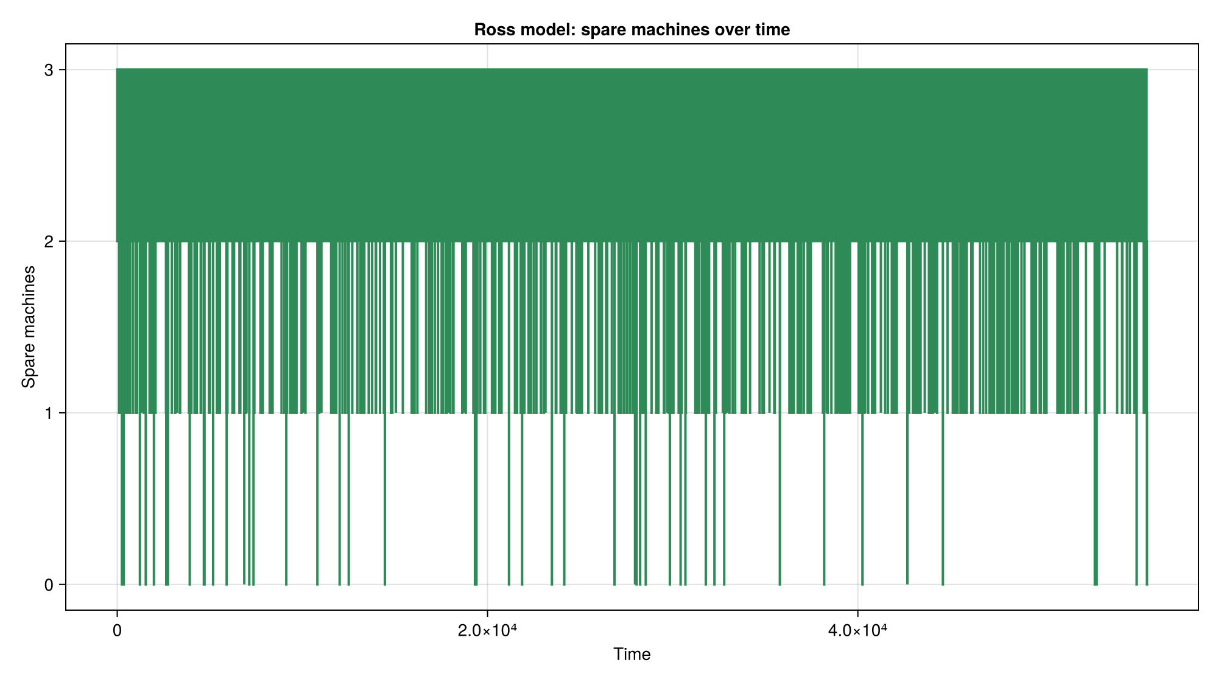
Рисунок 13: Число резервных машин во времени
Резерв регулярно расходуется и пополняется за счёт завершения ремонтов. Именно состояние резерва служит главным индикатором близости системного отказа.
На Рисунок 14 показана длина очереди на ремонт.
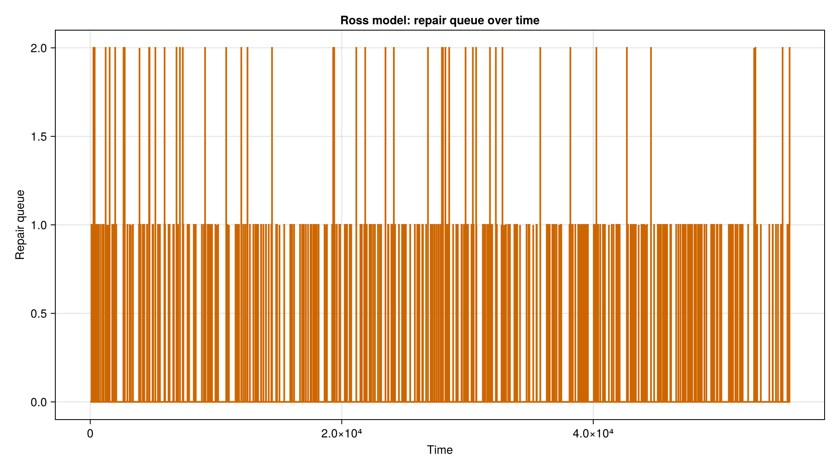
Рисунок 14: Длина очереди на ремонт
В базовом сценарии очередь почти всегда близка к нулю, что хорошо согласуется со средним значением 0.0120.
На Рисунок 15 показано распределение времени до отказа по 300 независимым прогонам.
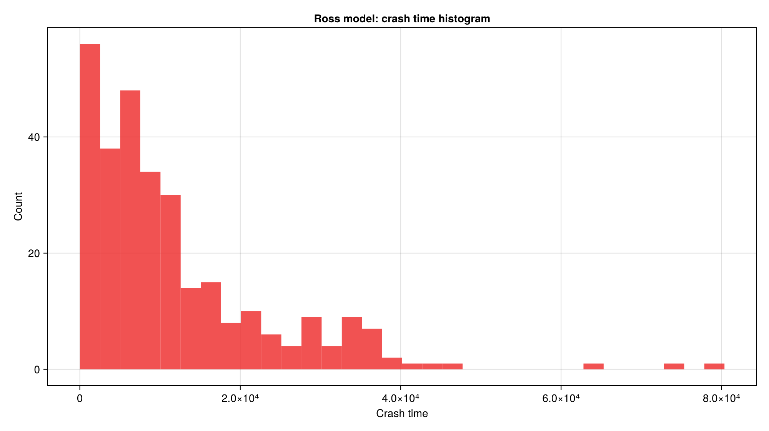
Рисунок 15: Гистограмма времени до отказа системы
Распределение заметно асимметрично и имеет длинный хвост. Это ожидаемо: часть прогонов завершается быстро, а часть продолжает работу значительно дольше среднего.
На Рисунок 16 показано сравнение имитационной и аналитической оценки времени до отказа.
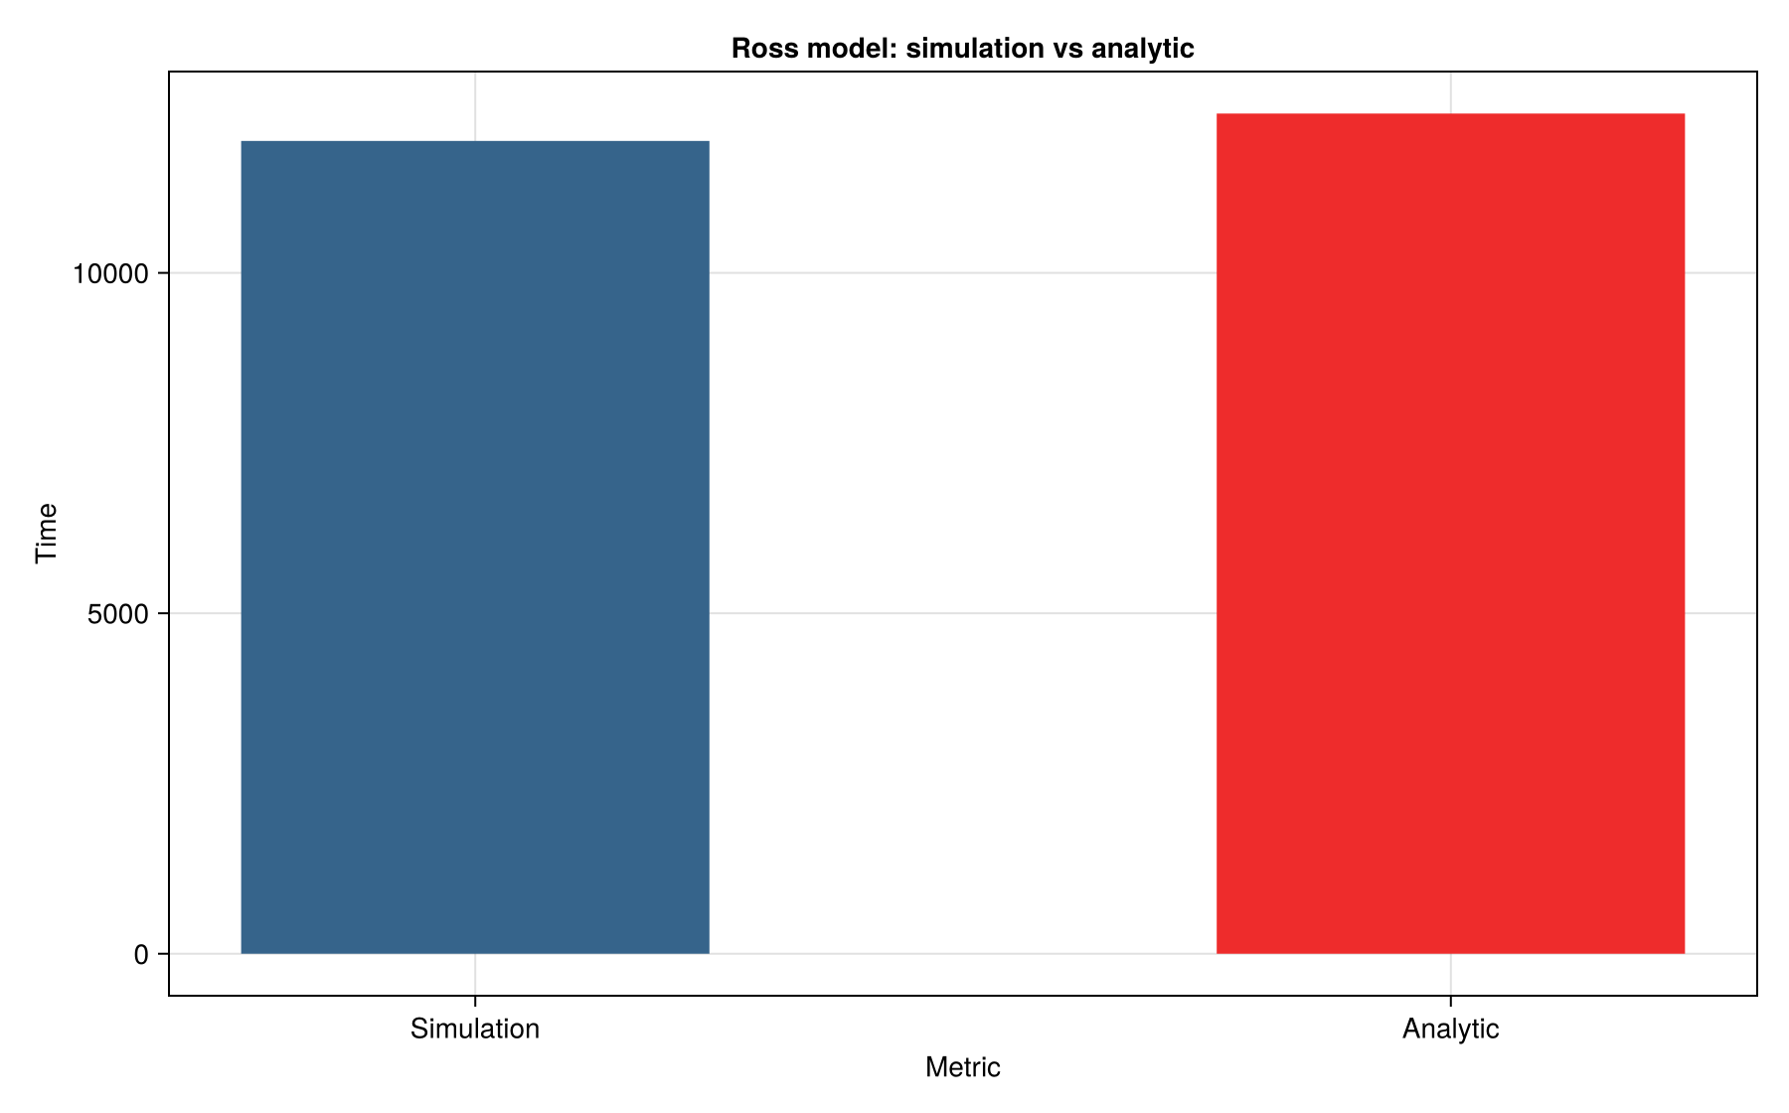
Рисунок 16: Сравнение аналитической и имитационной оценки времени до отказа
Имитационное среднее 11937.8165 близко к аналитическому значению 12340.0. Разница порядка нескольких процентов укладывается в наблюдаемую дисперсию прогонов.
На Рисунок 17 показана средняя загрузка ремонтника.
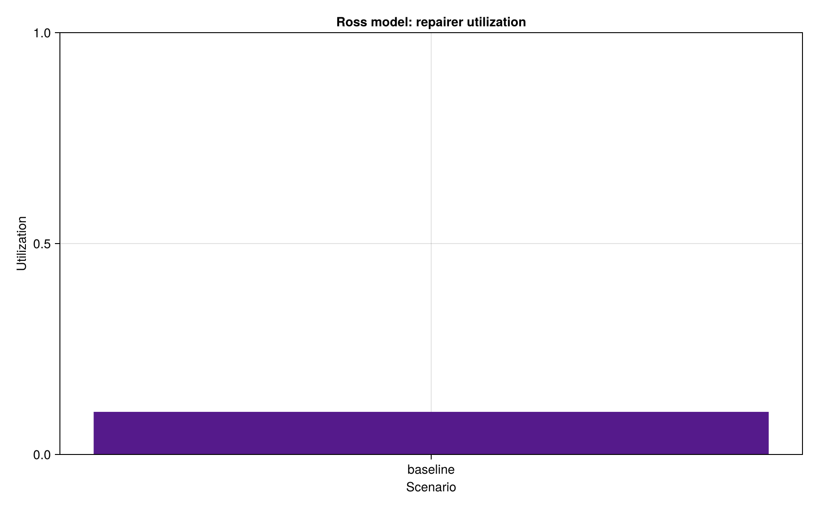
Рисунок 17: Средняя загрузка ремонтника
Полученная загрузка 0.1010 указывает, что единственный ремонтник большую часть времени свободен. Именно поэтому добавление второго ремонтника не всегда даёт столь же сильный выигрыш, как добавление резервных машин.

4.7.1 Фрагмент журнала событий ross_events_sample.csv
Первые строки демонстрационного прогона приведены в Таблица 6.
Таблица 6: Начало журнала ross_events_sample.csv
time | event | working | spares | broken | repair_queue | busy_repairers | good_machines
1.947 | failure | 10 | 2 | 1 | 0 | 1 | 12
4.396 | repair_complete | 10 | 3 | 0 | 0 | 0 | 13
33.924 | failure | 10 | 2 | 1 | 0 | 1 | 12
34.126 | repair_complete | 10 | 3 | 0 | 0 | 0 | 13
35.593 | failure | 10 | 2 | 1 | 0 | 1 | 12
37.052 | repair_complete | 10 | 3 | 0 | 0 | 0 | 13
49.323 | failure | 10 | 2 | 1 | 0 | 1 | 12
50.985 | repair_complete | 10 | 3 | 0 | 0 | 0 | 13

4.7.2 Фрагмент таблицы прогонов ross_runs.csv
Некоторые независимые прогоны приведены в Таблица 7.
Таблица 7: Выбранные строки ross_runs.csv
run_id | crash_time | mean_repair_queue | repairer_utilization
1 | 1260.232 | 0.0066 | 0.0829
2 | 20307.875 | 0.0099 | 0.0981
3 | 6130.477 | 0.0070 | 0.0968
4 | 1766.511 | 0.0159 | 0.0985
5 | 2450.059 | 0.0171 | 0.0942
6 | 2760.901 | 0.0084 | 0.1013

Даже на первых шести прогонах видно, насколько велик разброс времени до отказа. Это и обуславливает необходимость усреднения по многим реализациям.

4.8 Параметрическое исследование модели Росса
В сценарии scripts/ross_parameters.jl использована сетка:
- N_values = [5, 10, 15];
- S_values = [1, 3];
- repairer_values = [1, 2];
- mean_time_to_failure = 100.0;
- mean_repair_time = 1.0;
- runs = 20;
- seed = 500.
Вывод сценария:
Ross parameter scan completed
scenarios: 12
На Рисунок 18 показан запуск параметрического исследования модели Росса.
Рисунок 18: Запуск сценария scripts/ross_parameters.jl
Сначала рассмотрим сценарии с одним резервом S = 1 (Таблица 8).
Таблица 8: Сценарии ross_parameter_scan.csv при S = 1
N | repairers | mean_crash_time | analytic_crash_time | repairer_utilization
5 | 1 | 438.678 | 440.000 | 0.0724
5 | 2 | 349.707 | 440.000 | 0.0221
10 | 1 | 115.946 | 120.000 | 0.0873
10 | 2 | 110.977 | 120.000 | 0.0520
15 | 1 | 59.630 | 57.778 | 0.1250
15 | 2 | 34.712 | 57.778 | 0.0808

При одном резерве система очень чувствительна к увеличению числа рабочих машин N: время до отказа быстро уменьшается. Добавление второго ремонтника помогает, но не всегда радикально меняет картину, поскольку запас резерва остаётся малым.
Теперь рассмотрим сценарии с тремя резервами S = 3 (Таблица 9).
Таблица 9: Сценарии ross_parameter_scan.csv при S = 3
N | repairers | mean_crash_time | analytic_crash_time | repairer_utilization
5 | 1 | 182977.323 | 177280.000 | 0.0498
5 | 2 | 431297.387 | 690080.000 | 0.0250
10 | 1 | 13106.329 | 12340.000 | 0.1014
10 | 2 | 39111.248 | 46540.000 | 0.0497
15 | 1 | 2602.452 | 2727.901 | 0.1498
15 | 2 | 9349.971 | 9927.901 | 0.0784

Увеличение числа резервов радикально повышает устойчивость системы. Это видно особенно на конфигурации N = 5: переход от S = 1 к S = 3 увеличивает время до отказа на несколько порядков.
На Рисунок 19 показано влияние числа рабочих машин на время до отказа.
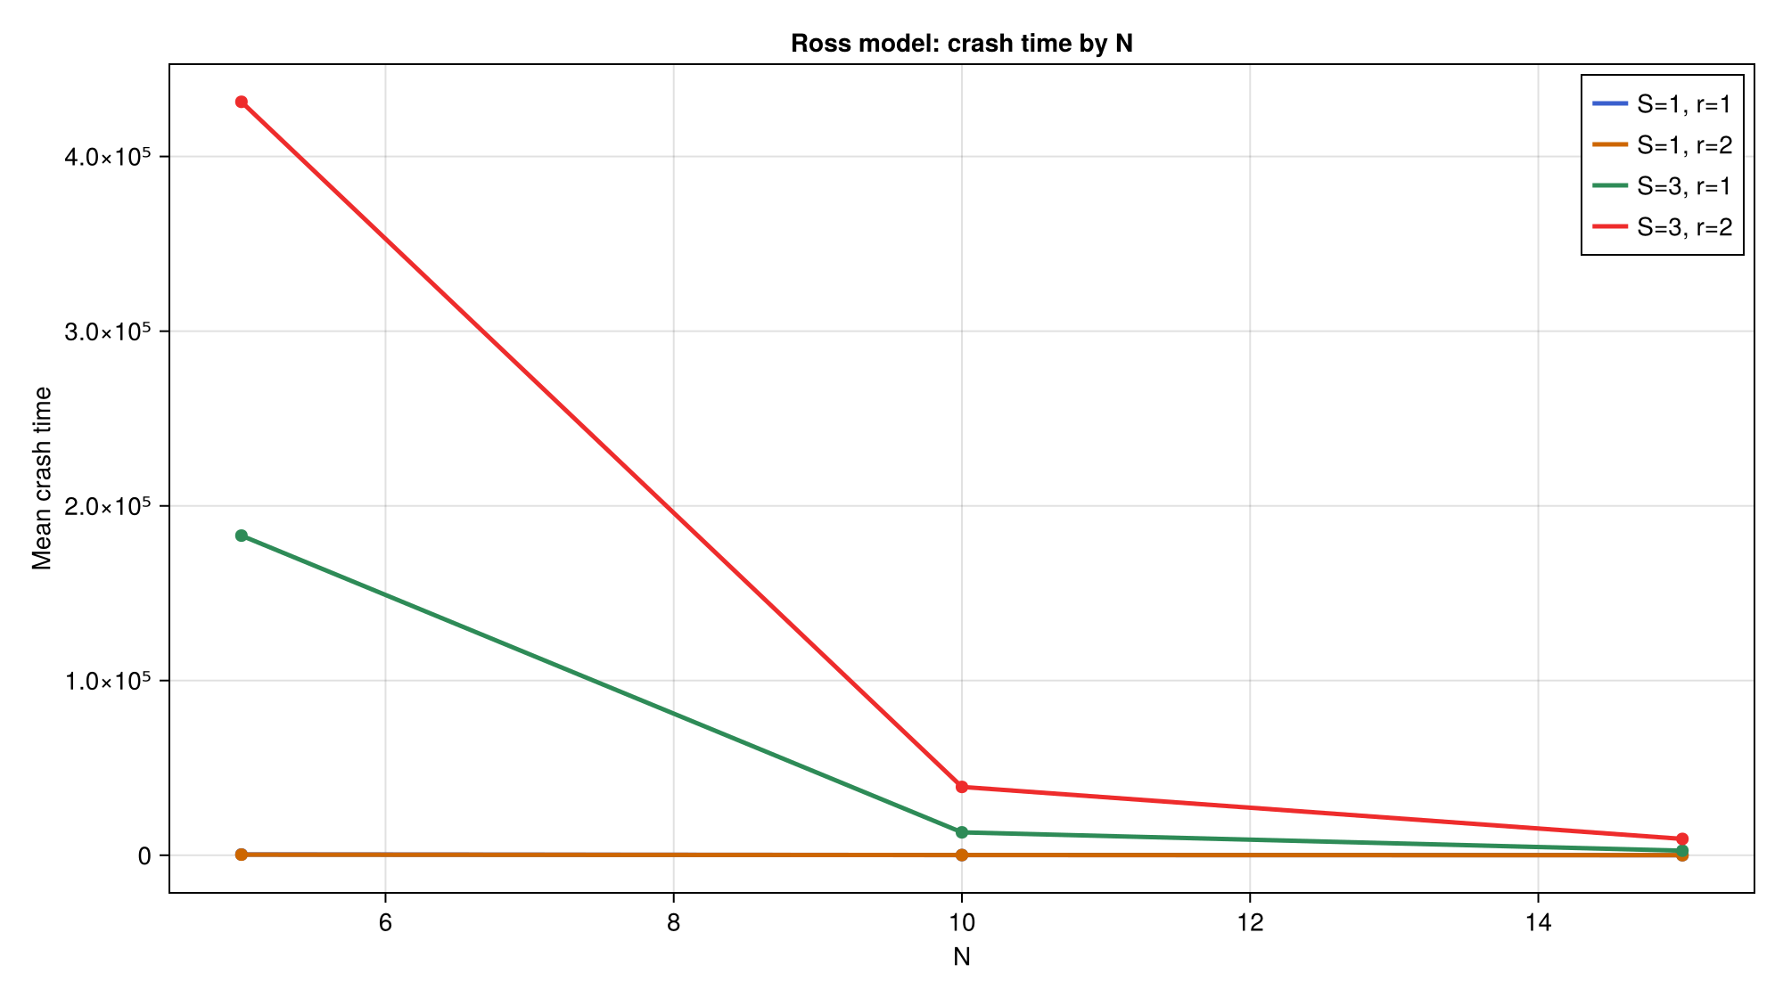
Рисунок 19: Время до отказа по числу рабочих машин
При фиксированном резерве рост N ускоряет расходование запаса и сокращает среднее время жизни системы. Эффект сильнее заметен в конфигурациях с малым числом резервов.
На Рисунок 20 показано сравнение по числу резервов.
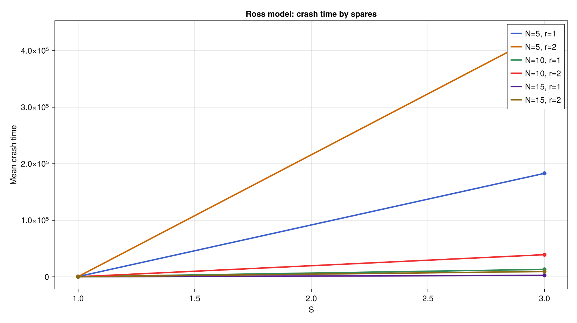
Рисунок 20: Время до отказа по числу резервов
Добавление резервных машин является самым эффективным способом увеличить устойчивость. Это согласуется с самой логикой модели: резерв отодвигает момент, когда очередной отказ приведёт к системной аварии.
На Рисунок 21 показано сравнение числа ремонтников.
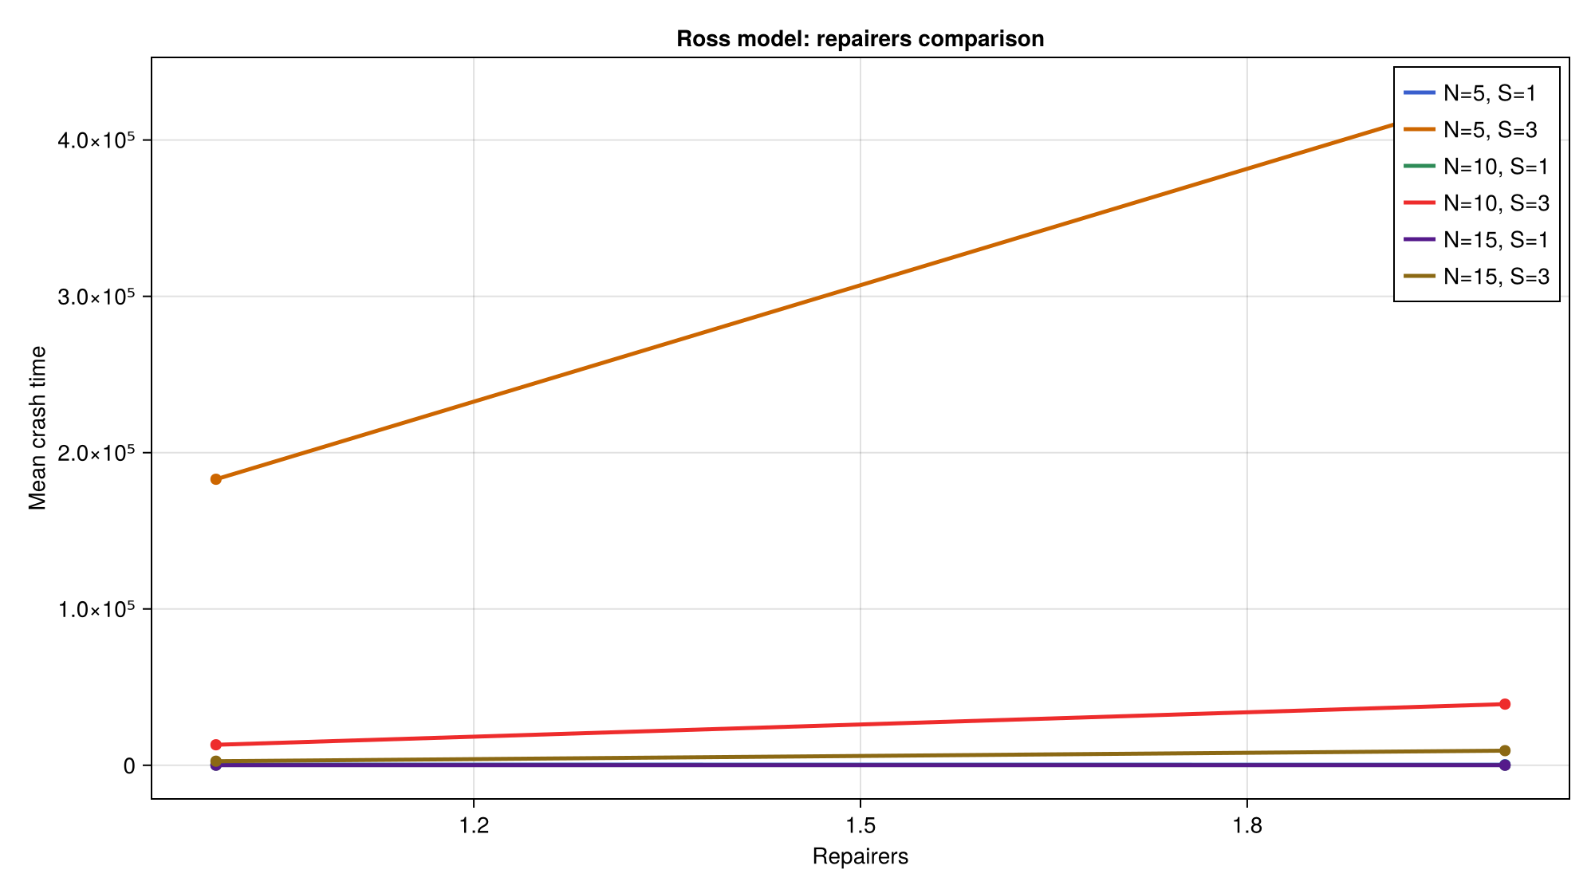
Рисунок 21: Сравнение конфигураций по числу ремонтников
Второй ремонтник особенно полезен там, где система действительно успевает накопить повреждённые элементы в ремонте. Если же резерв и так почти не исчерпывается, эффект выражен слабее.
На Рисунок 22 показана загрузка ремонтников по сценариям.
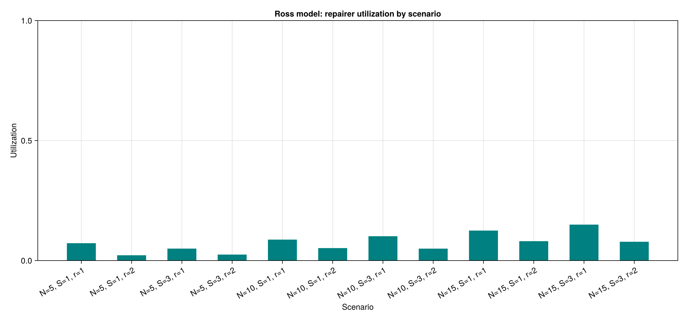
Рисунок 22: Загрузка ремонтников по сценариям
Во всех рассмотренных конфигурациях средняя загрузка ремонтников остаётся умеренной. Это подтверждает, что узким местом модели чаще является объём резерва, а не дефицит ремонтных мощностей.

4.9 Генерация literate-материалов
Сценарий scripts/tangle.jl автоматически формирует производные представления:
function main()
scripts = isempty(ARGS) ? [
scriptsdir("mmc_literate.jl"),
scriptsdir("mmc_parameters_literate.jl"),
scriptsdir("ross_literate.jl"),
scriptsdir("ross_parameters_literate.jl"),
] : ARGS
for script_path in scripts
stem = splitext(basename(script_path))[1]
name = replace(stem, "_literate" => "")
Literate.script(script_path, scriptsdir(); name = "$(name)_clean", credit = false)
Literate.notebook(script_path, projectdir("notebooks"); name = name, execute = true, credit = false)
Literate.markdown(script_path, projectdir("docs"); name = name, credit = false)
end
end
После запуска были получены:
- docs/mmc.md;
- docs/mmc_parameters.md;
- docs/ross.md;
- docs/ross_parameters.md;
- notebooks/mmc.ipynb;
- notebooks/mmc_parameters.ipynb;
- notebooks/ross.ipynb;
- notebooks/ross_parameters.ipynb;
- scripts/mmc_clean.jl;
- scripts/mmc_parameters_clean.jl;
- scripts/ross_clean.jl;
- scripts/ross_parameters_clean.jl.
Вывод сценария tangle.jl имеет вид:
generated for mmc
generated for mmc_parameters
generated for ross
generated for ross_parameters
На Рисунок 23 показан фактический запуск scripts/tangle.jl с генерацией clean-скриптов, markdown-документов и исполняемых notebook-файлов.
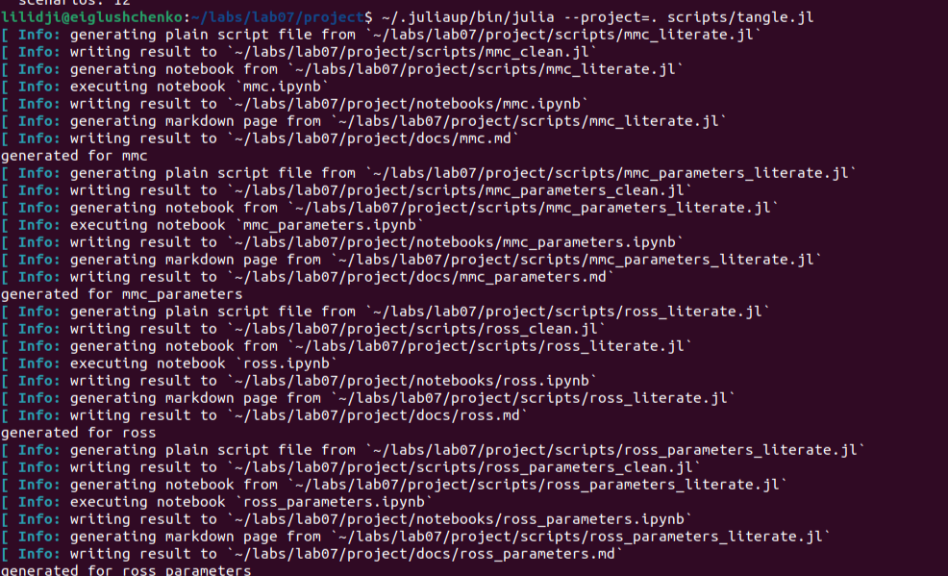
Рисунок 23: Запуск сценария scripts/tangle.jl
После генерации была выполнена быстрая проверка состава каталогов data/, plots/, docs/ и notebooks/. Она подтверждает наличие таблиц, графиков и literate-артефактов, необходимых для включения в релиз и в отчётные материалы (Рисунок 24).
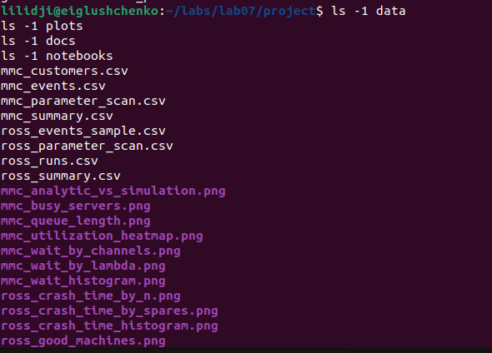
Рисунок 24: Проверка содержимого каталогов результатов
Таким образом, лабораторная работа подготовлена в полностью воспроизводимом формате: исходные сценарии, их чистые версии, markdown-документы и notebook-файлы остаются синхронизированными.

5. Выводы
В лабораторной работе были реализованы две модели дискретно-событийного моделирования. Для системы M/M/c получены журналы заявок и событий, подтверждено согласование базового имитационного сценария с аналитическими характеристиками и показано влияние числа каналов и интенсивности потока на устойчивость системы. Для модели Росса реализованы несколько ремонтников, вычислено время до отказа как имитационно, так и аналитически, а также показано, что ключевую роль в устойчивости системы играет объём резервных машин.
Использование DrWatson.jl и Literate.jl позволило оформить результат как воспроизводимый вычислительный проект. В итоге подготовлены исходные скрипты, clean-версии, markdown-документы, ipynb-ноутбуки, отчёт и презентация.

6. Приложение. Команды воспроизведения
cd ~/labs/lab07/project
~/.juliaup/bin/julia --project=. -e 'using Pkg; Pkg.instantiate()'
~/.juliaup/bin/julia --project=. -e 'include("scripts/mmc.jl")'
~/.juliaup/bin/julia --project=. -e 'include("scripts/mmc_parameters.jl")'
~/.juliaup/bin/julia --project=. -e 'include("scripts/ross.jl")'
~/.juliaup/bin/julia --project=. -e 'include("scripts/ross_parameters.jl")'
~/.juliaup/bin/julia --project=. scripts/tangle.jl
cd ~/labs/lab07/report
quarto render simulation-modeling-lab07-report.qmd --to pdf
quarto render simulation-modeling-lab07-report.qmd --to docx
cd ~/labs/lab07/presentation
quarto render simulation-modeling-lab07-presentation.qmd --to beamer
quarto render simulation-modeling-lab07-presentation.qmd --to revealjs
quarto render simulation-modeling-lab07-presentation.qmd --to pptx
1. Gross D., Harris C. M. Fundamentals of Queueing Theory. 3-е изд. New York: Wiley, 1998.
2. Ross S. M. Introduction to Probability Models. 11-е изд. Amsterdam: Academic Press, 2014.
3. Datseris G. и др. DrWatson.jl Documentation. 2024.
4. Ekre F., contributors. Literate.jl Documentation. 2024.
5. Bezanson J. и др. Julia: A Fresh Approach to Numerical Computing. 2017.

